二十四式太极拳图解
第一式：起势
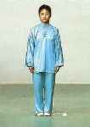 | 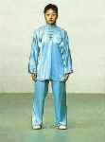 | 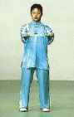 | 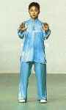 | 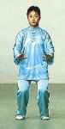
①身体自然直立，两脚开立，与肩同宽，脚尖向前；两臂自然下垂，两手放在大腿外侧；眼平看前方.  要点：头颈正直，下颏微向后收，不要故意挺胸或收腹。精神要集中（起势由立正姿势开始，然后左脚向左分开，成开立步）。 |  | ②两臂慢慢向前平举，两手高与肩平，与肩同宽，手心向下。 | ③上体保持正直，两腿屈膝下蹲；同时两掌轻轻下鞍，两肘下垂与两膝相对；眼平看前方。 要点：两肩下沉，两肘松垂，手指自然微去。屈膝松腰，臀部不可凸出，身体重心落于两腿中间。两臂下落和身体下蹲的动作要协调一致。

第二式：左右野马分鬃
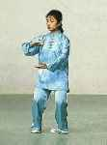 | 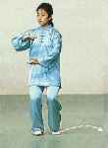 | 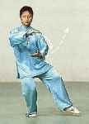 | 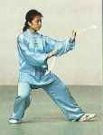 | 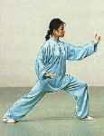
①上体微向右转，身体重心移至右腿上；同时右臂收在胸前平屈，手心向下，左手经体前向右下划弧至右手下，手心向上，两手心相对成抱球状；左脚随即收到右脚内侧，脚尖点地；眼看右手。 |  | ②上体微向左转，左脚向左前方迈出，右脚跟后蹬，右腿自然伸直，成左弓步；同时上体继续向左转，左右手随转体慢慢分别向左上、右下分开，左手高与眼平（手心斜向上），肘微屈；右手落在右胯旁，肘也微屈，手心向下，指尖向前；眼看左手。
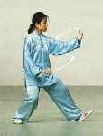 | 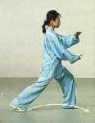 | 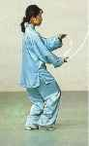 | 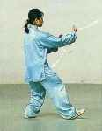 | 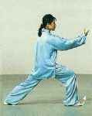
③上体慢慢后坐，身体重心移至右腿，左脚尖翘起，微向外撇（大约45°--60°）,随后脚掌慢慢踏实，左腿慢慢前弓，身体左转，身体中心再移至左腿；同时左手翻转向下，左臂收在胸前平屈，右手向左上划弧至左手下，两手心相对成抱球状；右脚随即收到左脚内侧，脚尖点地；眼看左手。 |  |  | ④右腿向右前方迈出，左腿自然伸直，成右工部；同时上体右转，左右手随转体分别慢慢向左下、右上分开，右手高与眼平（手心斜向上），肘微屈；左手落在左胯旁，肘也微屈，手心向下，指尖向前；眼看右手。
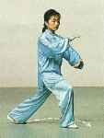 | 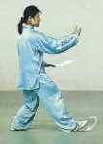 | 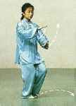 | 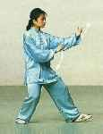 | 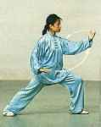
与③解同，只是左右相反。 |  |  | 与④解同，只是左右相反。
要点：上体不可前俯后仰，胸部必须宽松舒展。两臂分开时要保持弧形。身体转动时要以腰为轴。弓步动作与分手的速度要均匀一致。做弓步时，迈出的脚先是脚跟着地，然后脚掌慢慢踏实，脚尖向前，膝盖不要超过脚尖；后腿自然伸直；前后脚夹角约成45°--60°（需要时后脚脚跟可以后蹬调整）。野马分鬃式的弓步，前后脚的脚跟要分在中轴线两侧，它们之间的横向距离（即以动作进行的中线为纵轴，其两侧的垂直距离为横向）应该保持在10-30厘米。

第三式：白鹤亮翅
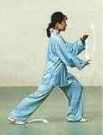 | 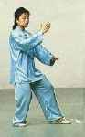 | 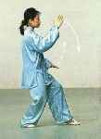
①上体微向左转，左手翻掌向下，左臂平屈胸前，右手向左上划弧，手心转向上，与左手成抱球状；眼看左手。 | ②右脚跟进半步，上体后坐，身体重心移至右腿，上体先向右转，，面向右前方，眼看右手；然后左脚稍向前移，脚尖点地，成左虚步，同时上体再微向左转，面向前方，两手随转体慢慢向右上、左下分开，右手上提停于右额前，手心向左后方，左手落于左胯前，手心向下，指尖向前；眼平看前方。
要点：完成姿势胸部不要挺出，两臂都要保持半圆形，左膝要委屈。身体重心后移和右手上提、左手下按要协调一致。

第四式、左右搂膝拗步
学习要领：转体摆臂，收脚托掌，迈步屈肘，弓步搂推；后坐翘脚，收脚托掌，上步屈肘，弓步搂推；后坐翘脚，收脚托掌，上步屈肘，弓步搂推。二十四式太极拳图解
四、左右搂膝拗步
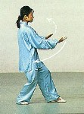 | 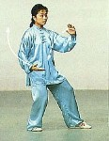 | 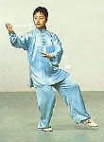
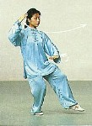 | 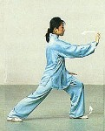 | 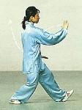 | 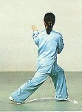 | 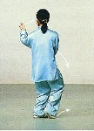 | 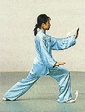
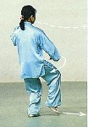 | 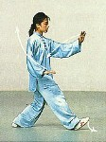 | 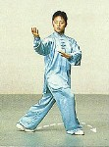 | 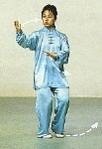 | 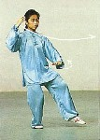 | 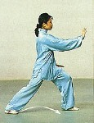

 | 第五式：手挥琵琶
 | 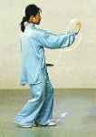 | 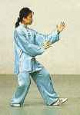 |  | 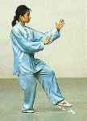  右脚跟进半步，上体后坐，身体重心转至右腿上，上体半面向右转，左脚略提起稍向前移，变成左虚步，脚跟着地，脚尖翘起，膝部微屈；同时左手由左下向上挑举，高与鼻尖平，掌心向右，臂微屈；右手收回放在左肘里侧，掌心向左；眼看左手食指。
 | 右脚跟进半步，上体后坐，身体重心转至右腿上，上体半面向右转，左脚略提起稍向前移，变成左虚步，脚跟着地，脚尖翘起，膝部微屈；同时左手由左下向上挑举，高与鼻尖平，掌心向右，臂微屈；右手收回放在左肘里侧，掌心向左；眼看左手食指。
 | 要点：身体要平稳自然，沉肩垂肘，胸部放松。左手上起时不要直向上挑，要由左向上、向前，微带弧形。右脚跟进时，脚掌先着地，再全脚踏实。身体重心后移和左手上起、右手收要协调一致。
 | 第六式：左右倒卷肱
 | 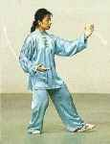 | 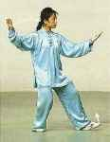 | 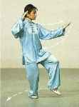 |  | 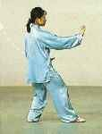 | 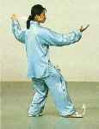
 | （1）上体右转，右手翻掌（手心向上）经腹前由下向后上方划弧平举，臂微屈，左手随即翻掌向上；眼的视线随着向右转体先向右看，再转向前方看左手。 |  | （2）右臂屈肘折向前，右手由耳侧向前推出，手心向前，左臂屈肘后撤，手心向上，撤至左肋外侧；同时左腿轻轻提起向后（偏左）退一步，脚掌先着地，然后全脚慢慢踏实，身体重心移到左腿上，成右虚步，右脚随转体以脚掌为轴扭正；眼看右手。 |  |  | （3）上体微向左转，同时左手随转体向后上方划弧平举，手心向上，右手随即翻掌，掌心向上；眼随转体先向左看，再转向前方看右手。
 | 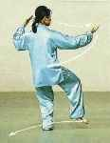 | 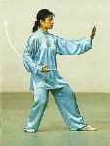 | 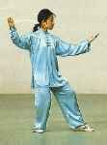 |  | 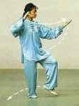 | 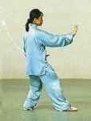
 | （4）与（2）解同，只是左右相反 |  | （5）与（3）解同，只是左右相反 |  | （6）与（2）解同。
 | 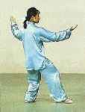 | 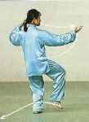 | 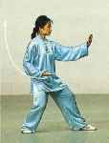 |  | 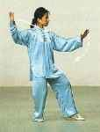
 | （7）与（3）解同。 | （8）与（2）解同，只是左右相反 |  |  | （9）上体微向右转，同时右手随转体向后上方划弧平举，手心向上，左手放松，手心向下；眼看左手。
 | 要点：前推的手不要伸直，后撤拖泥带水不可直向回抽，参转体仍走弧线。前推时，要转腰松胯，两手的速度要一致，避免僵硬。退步时，脚掌先着地，再慢慢全脚踏实，现时，前脚随转体以脚掌为轴扭正。退左脚略向左后斜，退右脚略向右后斜，避免使两脚落在一条直线上。后退时，眼神随转体动作先向左或右看，然后再转看前手。最后退右脚时，脚尖外撇的角度略大些，便于接做“左揽雀尾”的动作。

第七式：左揽雀尾
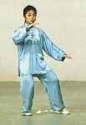 |  | 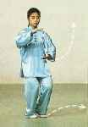 |  | 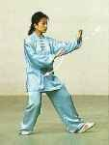 |  | 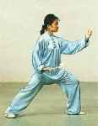
（1）身体继续向右转，左手自然下落逐渐翻掌经腹前划弧至左肋前，手心向上；左臂屈肘，手心转向下，收至右胸前，两手相对成抱球状；同时身体重心落在右腿上，左脚收到右脚内侧，脚尖点地；眼看右手。 |  |  |  | （2）上体微向左转，左脚向左前方迈出，上体继续向左转，右腿自然蹬直，左腿屈膝，成左弓步；同时左臂向左前方掤出（即左臂平屈成弓形，用前臂外侧和手背向前方推出），高与肩平，手心向后；右手向右下落于右胯旁，手心向下，指尖向前；眼看左前臂。  要点：掤出时，两臂前后均保持弧形。分手、松腰、弓腿三者必须协调一致。揽雀尾弓步时，两脚跟横向距离上超过10厘米。
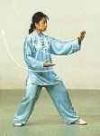 |  | 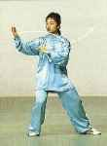 |  | 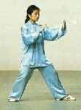 |  | 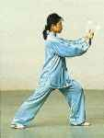
(3)身体微向左转，左手随即前伸翻掌向下，右手翻掌向上，经腹前向上，向前伸至左前臂下方；然后两手下捋，即上体向右转，两手经腹前向右后上方划弧，直至右手手心向上，高与肩齐，左臂平屈于胸前，手心向后；同时身体重心移至右腿；眼看右手。  要点：下捋时，上体不可前倾，臀部不要凸出。两臂下捋须随腰旋转，仍走弧线。左脚全掌着地。 |  |  |  | （4）上体微向左转，右臂屈肘折回，右手附于左手腕里侧（相距约5厘米），上体继续向左转，双手同时向前慢慢挤出，左手心向右，右手心向前，左前臂保持半圆；同时身体重心逐渐前移变成弓步；眼看左手腕部。  要点：向前挤时，上体要正直。挤的动作要与松腰、弓腿相一致。
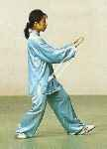 |  | 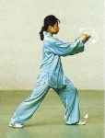 |  | 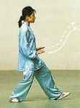 |  | 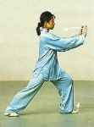
（5）左手翻掌，手心向下，右手经左腕上方向前、向右伸出，高与左手齐，手心向下 ，两手左右分开，宽与肩同；然后右腿屈膝，上体慢慢后坐，身体重心移至右腿上，左脚尖翘起；同时两手屈肘回收至腹前，手心均向前下方；眼向前平看。 |  |  |  |  |  | （6）上式不停，身体重心慢慢前移，同时两手向前、向上按出，掌心向前；左腿前弓成左弓步；眼平看前方。  要点：向前按时，两手须走曲线，腕部高与肩平，两肘微屈。
第八式：右揽雀尾
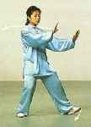 | 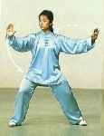 |  | 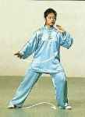 |  | 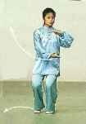 |  | 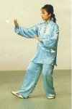
（1）上体后坐并向右转，身体重心移至右腿，左脚尖里扣；右手向右平行划弧至左肋前，手心向上；左臂平屈胸前，左手掌心向下与右手成抱球状；同时身体重心再移至左腿上，右脚收至左脚内侧，脚尖点地；眼看左手。 |  |  |  |  |  |  | （2）同“左揽雀尾”（2）解，
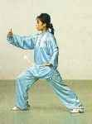 | 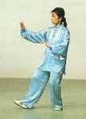 |  | 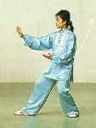 |  | 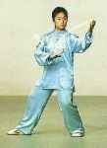 |  | 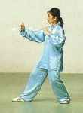
只是左右相反。 | （3）同“左揽雀尾”（3）解，只是左右相反。 |  |  |  |  |  | （4）同“左揽雀尾”（4）解，
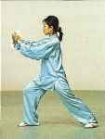 | 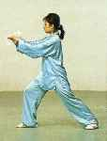 |  | 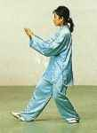 |  | 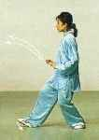 |  | 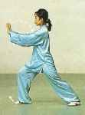
只是左右相反。 | （5）同“左揽雀尾”（5）解，只是左右相反。 |  |  |  |  |  | （6）同“左揽雀尾”（6）解，只是左右相反。

第九式：单鞭
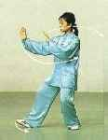 | 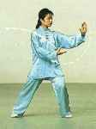 | 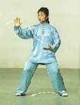 | 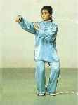
（1）上体后坐，身体重心逐渐移至左腿上，右脚尖里扣；同时上体左转，两手（左高右低）向左弧形运转，直至左臂平举，伸于身体左侧，手心向左，右手经腹前运至左肋前，手心向后上方；眼看左手。 |  | （2）身体重心再逐渐移至右腿上，上体右转，左脚向右脚靠拢，脚尖点地；同时右手向右上方划弧（手心由里转向外），，至右侧方时变勾手，臂与肩平；左手向下经腹前向下划弧停于右肩前，手心向里；眼看左手。
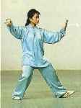 | 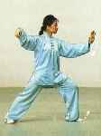
（3）上体微向左转，左脚向左前侧方迈出，右脚跟后蹬，成左弓步；在身体重心向左腿的同时，左掌随上体的继续左转慢慢翻转向前推出，手心向前，手指与眼齐平，臂微屈；眼看左手。 |  | 要点：上体保持正直，松腰。完成式时，右肘稍下垂，左肘与左膝上下相对，两肩下沉。左手向外翻掌前推时，要随转体边翻边推出，不要翻掌太快或最后突然翻掌。全部过渡动作，上下要协调一致。如面向南起势，单鞭的方向（左脚尖）应向东偏北（大约15度）。

第十式：云手
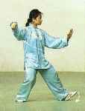 | 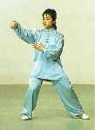 | 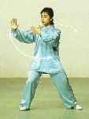 | 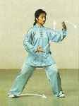 | 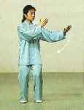
（1）身体重心移至右腿上，身体渐向右转，左脚尖里扣；左手经腹前向右上划弧至右肩前，手心斜向后，同时右手变掌，手心向右前；眼看左手。 |  |  | （2）上体慢慢左转，身体重心随之逐渐左移；左手由脸前向左侧运转，手心渐渐转向左方；右手由右下经腹前向左上划弧至左肩膀前，手心斜向后；同时左脚靠近左脚，成小开立步（两脚距离约10-20厘米）；眼看右手。
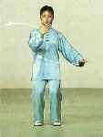 | 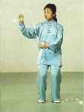 | 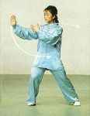 | 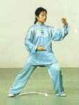 | 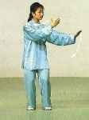
（3）上体再向右转，同时左手经腹前向大踏步划弧至右肩前，手心斜面向后；右手右侧运转，手心翻转向右；随之左腿向左横跨一步；眼看左手。 |  |  | （4）同（2）解。
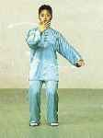 | 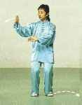 | 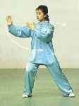 | 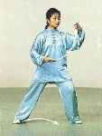 | 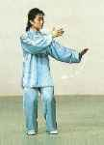
（5）同（3）解。 |  |  | （6）同（2）解。
要点：身体转动要以腰脊为轴，松腰、松跨，不可忽高忽低。两臂随腰的转动而运转，要自然圆活，速度要缓慢均匀。下肢移动时，身体重心要稳定，两脚掌先着地再踏实，脚尖向前。眼的视线随左右手而移动。第三个“云手”的右脚最后跟步时，脚尖微向里扣，便于接“单鞭”动作。

第十一式：单鞭
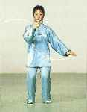 | 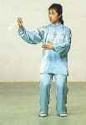 | 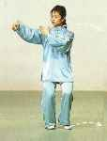 |  | 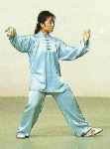 | 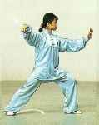
（1）上体向右转，右手随之向右运转，至右侧方时变成勾手；左手经腹前向右上划弧至右肩前，手心向内；身体重心落在右腿上，左脚尖点地；眼看左手。 |  |  |  | （2）上体微向左转，左脚向左前侧方迈出，右脚跟后蹬，成左弓步；在身体重心移向左腿的同时，上体继续左转，左掌慢慢翻转向前推出，成“单鞭”式。
第十二式：高探马
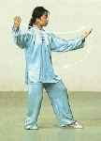 |  |  | 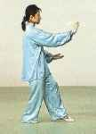
（1）右脚跟进半步，身体重心逐渐后移至右腿上；右手变掌，两手心翻转向上，两肘微屈；同时身体微向右转，左脚跟渐渐离地；眼看左前方。 |  |  | （2）上体微向左转，面向前方；右掌经右耳旁向前推出，手心向前，手指与眼同高；左手收至左侧腰前，手心向上；同时左脚微向前移，脚尖点地，成左虚步；眼看右手 。
要点：上体自然正直，双肩要下沉，右肘微下垂。跟步移换重心时，身体不要有起伏。

第十三式：右蹬脚
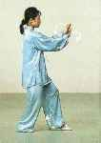 | 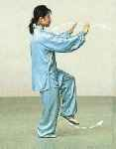 | 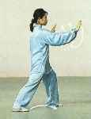
（1）左手手心向上，前伸至右腕背面，两手相互交叉，随即向两侧分开并向下划弧，手心斜向下；同时左脚提起向左前侧方进步（脚尖略外撇）；身体重心前移，右腿自然蹬直，成左弓步；眼看前方。
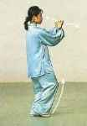 | 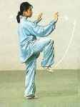 | 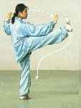
（2）两手由外圈向里圈划弧，两手交叉合抱于胸前，右手在外，手心均向后；同时右脚向左脚向左脚靠拢，脚尖点地；眼平看右前方。 | （3）两臂左右划弧分开平举，肘部微屈，手心均向外；同时右腿屈膝担起，右脚向右前方慢慢蹬出；眼看右手。
要点：身体要稳定，不可前俯后仰。两手分开时，腕部与肩齐平。蹬脚时，左腿微屈，右脚尖回勾，劲使在脚跟。分手和蹬脚须协调一致。右臂和右腿上下相对。如面向南起势，蹬脚方向应为正东偏南（约30度）。

第十四式：双峰贯耳
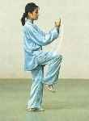 | 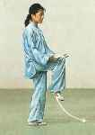 | 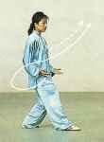 | 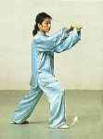
（1）右腿收回，屈膝平举，左手由后向上、向前下落至体前，两手心均翻转向上，两手同时向下划弧分落于右膝两侧；眼看前方。 |  | （2）右脚向右前方落下，身体重心渐渐前移，成右弓步，面向 右前方；同时两手下落，慢慢变拳，分别从两侧向上、向前划弧至面部前方，成钳形状，两拳相对，高与耳齐，拳眼都斜向下（两拳中间距离约10-20厘米）；眼看右拳。
要点：完成式时，头颈正直，松腰松胯，两拳松握，沉肩垂肘，两臂均保持弧形。双峰贯耳式的弓步和身体方向与右蹬脚方向相同。弓步的两脚跟横向距离同“揽雀尾”式。

第十五式：转身左蹬脚
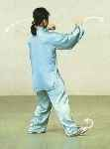 | 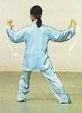 | 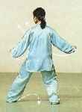 | 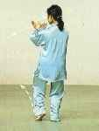
（1）左腿屈膝后坐，身体重心移至左腿，上体左转，右脚尖里扣；同时两拳变掌，由上向左右划弧分开平举，手心向前；眼看左手。 |  | （2）身体重心再移至右腿，左脚收到右脚内侧，脚尖点地；同时两手由外圈向里圈划弧合抱于胸前，左手在外，手心均向后；眼平看左方
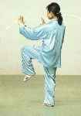 | 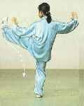
（3）两臂左右划弧分开平举，肘部微屈，手心均向外；同时左腿屈膝提起，左脚向左前方慢慢蹬出；眼看左手。 |  | 要点：与左蹬脚式相同，只是左右相反。左蹬脚方向与右蹬脚成180度）（即正西偏北，约30度）。

第十六式：左下势独立
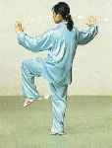 |  | 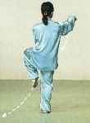 | 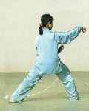 | 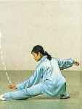
(1)左腿收回平屈，上体右转；右掌变成勾手，左掌向上、向右划弧下落，落于右肩前，掌心斜向后；眼看右手。 |  |  | （2）右腿慢慢屈膝下蹲， 左腿由里向左侧（偏后）伸出，成左仆步；左掌下落（掌心向外）向左下顺左腿内侧向前穿出；眼看左手。
要点：右腿全蹲时，上体不可过于前倾。左腿伸直，左脚尖须向里扣，两脚脚掌全部着地。左脚尖与右脚跟踏在中轴线上。
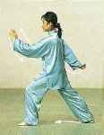 |  | 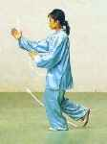 | 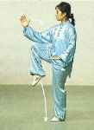
（3）身体重心前移，左脚跟为轴，脚尖尽量向外撇，左脚前弓，右腿后蹬，右脚尖里扣，上体微向左转并向前起身；同时左臂继续向前伸出（立掌），掌心向右，右勾手下落，勾尖向后；眼看左手。 |  | （4）右腿慢慢提起平屈，成左独立势；同时右手变掌，并由后下方顺右腿外侧向前弧行摆出，屈臂立于右腿上方，肘与膝相对，手心向左；左手立于左胯旁，手心向下，指尖向前；眼看右手。
要点：上体要正直，独立的腿要微屈，由腿提起时脚尖自然下垂。24式太极拳
第十七式：右下势独立
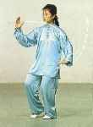 | 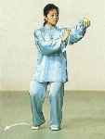 |  | 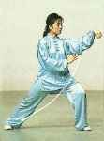 | 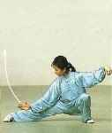
（1）右脚下落于左脚前，脚掌着地； 然后左脚前掌为轴，脚跟转动，身体随之左转同时左手向后平举变成勾手，右掌随着转体向左侧划弧，立于左肩前，掌心斜向后，眼看左手。 |  |  | （2）同“左下势独立'(2)解，只是左右相反。
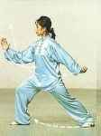 | 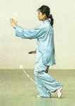 |  | 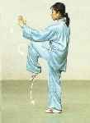
（3）同“左下独立势”（3）解，只是左右相反。 | （4) 同“左下独立势”（4）解，只是左右相反。
要点：右脚尖触地后必须稍微提起，然后再向下仆腿，其他均与“左下独立势”相同，只是左右相反。

第十八式：左右穿梭
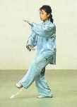 | 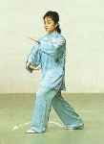 | 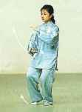 | 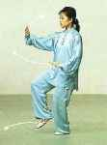 | 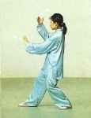 | 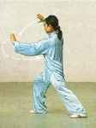
（1）身体微向左转，左脚向前落地，脚尖外撇，右脚跟离地，两腿屈膝成半坐盘式；同时两手在左胸前成抱球状（左上右下）；然后右脚收到左脚的内侧，脚尖点地；眼看左前臂。 |  |  | （2）身体右转，右脚向右前方迈出，屈膝弓腿，成右弓步；同时右手由脸前向上举并翻掌停在右额前，手心斜向上；左手先向左下再经体前向前推出，高与鼻尖平，手心向前；眼看左手。
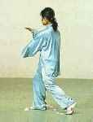 | 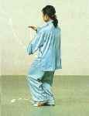 | 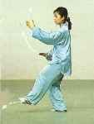 | 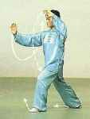
（3）身体重心略向后移，右脚尖稍向外撇，随即身体重心再移至右腿，左脚跟进，停于右脚内侧，脚尖点地；同时两手在右胸前成抱球状（右上左下）；眼看左前臂。 |  | （4）同（2）解，只是左右相反。
要点：完成姿势面向斜前方（如面向南起势，左右穿梭方向分别为正本偏北和正偏南，均约30度）。手推出后，上体不可前俯。手向上举时，防止引肩上耸。一手上举一手前推要与弓腿松腰上下协调一致。做弓步时，两脚跟的距离同搂膝拗步式，保持在30厘米左右。

第十九式：海底针
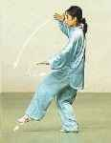 | 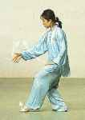
右脚向前跟进半步，身体重心移至右腿，左脚稍向前移，脚尖点地，成左虚步；同时身体稍向右转，右手下落经体前向后、向上提抽至肩上耳旁，再随身体左转，由右耳旁斜向前下方插出，掌心向左，指尖斜向下；与此同时，左手向前、向下划弧落于左胯旁，手心向下，指尖向前；眼看前下方。
要点：身体要先向左转，再向左转。完成姿势，面向正西。上体不可太前倾。避免低头和臀部外凸。左腿要微屈。

第二十式：闪通臂
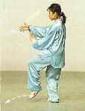 |  | 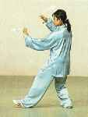 |  | 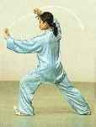
上体稍向右转，左脚向前迈出，屈膝弓腿成左弓步；同时右手由体前上提，屈臂上举，停于右额前上方，掌心翻转斜向上，拇指朝下；左手上起经胸前向前推出，高与鼻尖平，手心向前；眼看左手。
要点：完成姿势上体自然正直，松腰、松胯；左臂不要完全伸直，背部肌肉要伸展开。推掌、举掌和弓腿动作要协调一致。弓步时，两脚跟横向距离同“揽雀尾”式（不超过10厘米）。
第二十一式：转身搬拦捶
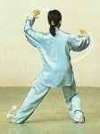 | 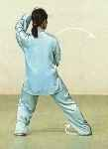 |  | 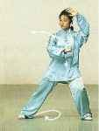 | 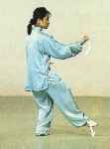 | 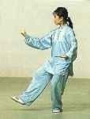 | 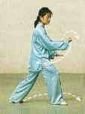
（1）上体后坐，身体重心移至右腿上，左脚尖里扣，身体向后转，然后身体重心再移至左腿上；与此同时，右手随着转体和右、向下（变拳）经腹前划弧至左肋旁，拳心向下；左掌上举于头前，掌心斜向上；眼看前方。 |  |  |  | （2）向右转体，右拳经胸前向前翻转撇出，拳心向上；左手落于胯旁，掌心向下，指尖向前；同时右脚收回后（不要停顿或脚尖点地）即向前迈出，脚尖外撇；眼看右拳。
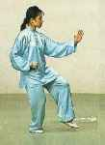 | 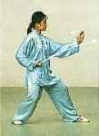 |  | 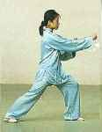
（3）身体重心移至右腿上，左脚向前迈一步；左手上起经左侧向前上划弧拦出，掌心向前下方；同时右拳向右划弧收到右腰旁，拳心向上；眼看左手。 |  |  | （4）左腿前弓成左弓步，同时右拳向前打出，拳眼向上，高与胸平，左手附于右前臂里侧；眼看右拳。
要点：右拳不要握得太紧。右拳回收时，前臂要慢慢内旋划弧，然后再外旋停于右腰旁，拳心向上。向前打拳时，右肩随拳略向前引伸，沉肩垂肘，右臂要微屈。弓步时，两脚横向距离同“揽雀尾”式。

第二十二式：如封似闭
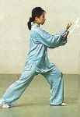 | 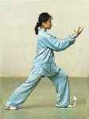 |  | 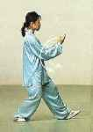
（1）左手由右腕下向前伸出，右拳变掌，两手手心逐渐翻转向上并慢慢分开回收；同时身体后坐，左脚尖翘起，身体重心移至右腿；眼看前方。
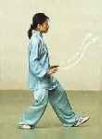 | 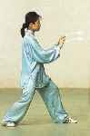 |  | 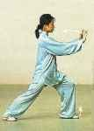
（2）两手在胸前翻掌，向下经腹前再向上、向前推出，腕部与肩平，手心向前；同时左腿前弓成左弓步；眼看前方。
要点：身体后坐时，避免后仰臀部不可凸出。两臂随身体回收时，肩、肘部略向处松开，不要直着抽回。两手推出宽度不要超过两肩。
第二十三式：十字手
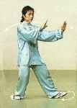 | 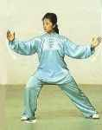 | 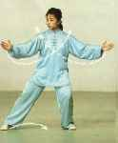 | 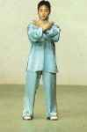
（1）屈膝后坐，身体重心移向左腿，左脚尖里扣，向右转体；右手随着转体动作向右平摆划弧，与左手成两臂侧平举，掌心向前，肘部微屈；同时右脚尖随着转体稍向外撇，成右侧弓步；眼看右手。 |  | （2）身体重心慢慢移至左腿，右脚尖里押，随即向左收回，两脚距离与肩同宽，两腿逐渐蹬直，成开立步；同时两手向下经腹前向上划弧交叉合抱于胸前，两臂撑圆，腕高与肩平，右手在外，成十字手，手心均向后；眼看前方。
要点：两手分开和合抱时，上体不要前俯。站起后，身体自然正直，头要微向上顶，下颏稍向后收。两臂环抱时须圆满舒适，沉肩垂肘。

第二十四式：收势
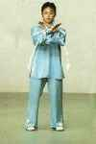 | 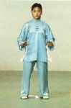 | 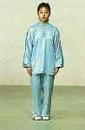
两手向外翻掌，手心向下，两臂慢慢下落，停于身体两侧；眼看前方。
要点：两手左右分开下落时，要注意全身放松，同时气也徐徐下沉（呼气略加长）。呼吸平稳后，把左脚收到右脚旁，再走动休息。

